1.
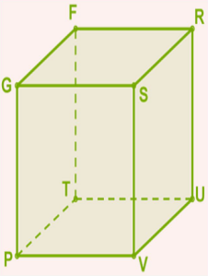

Ո՞րն է PTUVGFRS ուղղանկյունանիստի կողը:

Ընտրիր ճիշտ տարբերակ(ներ)ը:

VT

SG

GT

GP

SF

TS

2. 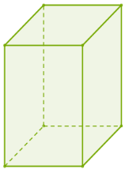

Ուղղանկյունանիստի հիմքի մակերեսը $\frac{8}{13}$ սմ² է, իսկ բարձրությունը $\frac{1}{8}$ մ:
Գտիր ուղղանկյունանիստի ծավալը:

Պատասխան՝ $\frac{1}{13}$ սմ³:

3. Հետևյալ ուղղանկյունանիստում DN = $\frac{1}{9}$ սմ, իսկ ABCD ուղղանկյան մակերեսը 2 սմ² է:
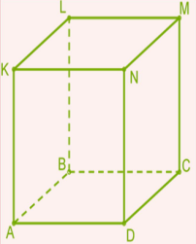

Որոշիր ուղղանկյունանիստի ծավալը:

Ուղղանկյունանիստի ծավալը $\frac{2}{9}$ սմ³ է:

4. 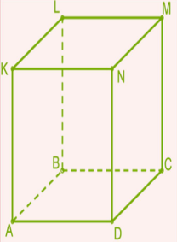

Նշիր վերևի ուղղանկյունանիստի ծավալի հաշվման ճիշտ բանաձևը:

Ընտրիր ճիշտ պատասխանը:

Պատ․՝ V = S _{ABCD} . ND։

5. Որոշիր խորանարդի ծավալը, եթե նրա կողը $\frac{10}{11}$ սմ է:
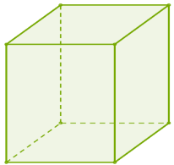

Խորանարդի ծավալը $\frac{1000}{1331}$ սմ³ է:

6. DBLN ուղղանկյունը բաժանում է ABCDKLMN ուղղանկյունանիստը երկու հավասար մասերի: Դրանցից յուրաքանչյուրի ծավալը $\frac{1}{31}սմ$³ է:
Գտիր ABCDKLMN ուղղանկյունանիստի ծավալը:

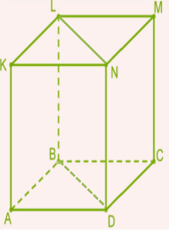

Պատասխան՝ V = 2 . $\frac{1}{31}=\frac{2}{31}սմ$³

7. Ուղղանկյունանիստն ունի հետևյալ չափումները՝ 25 սմ, 26 սմ, $\frac{3}{5}սմ$ Հաշվիր ուղղանկյունանիստի ծավալը:

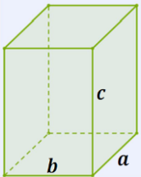

Տեղադրիր բնական թիվ:

Ուղղանկյունանիստի ծավալը V = a . b . c = 25⁵ . 26 . $\frac{3}{5}$ = 390 սմ³ է:

8. Ուղղանկյունանիստի հիմքի մակերեսը հավասար է $\frac{1}{31}$ մ², իսկ կողերից մեկի երկարությունը 7 սմ է:
1. Կարելի՞ է պնդել, որ ուղղանկյունանիստի ծավալը հավասար է $\frac{7}{31}$ սմ³:

ոչ

այո

2. Հնարավո՞ր է արդյոք, որ ուղղանկյունանիստի ծավալը հավասար լինի $\frac{7}{31}$ սմ³:

ոչ

այո

S_{հիմք} = $\frac{1}{31}$ սմ²

H = 7սմ

V - ? սմ³

V = $\frac{1}{31} . 7=\frac{7}{31} սմ$³

9. Ուղղանկյունանիստի ծավալը $\frac{8}{11}$ սմ³ է, իսկ հիմքի մակերեսը՝ 8 սմ²:

Որոշիր ուղղանկյունանիստի ND կողի երկարությունը:

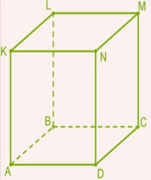

Պատասխան՝ $\frac{1}{11} սմ$։

V = $\frac{8}{11}$ սմ³

S_{հիմք} = 8 սմ²

H = ? սմ

V = S_{հիմք} . H

H = $\frac{V}{S}$ = $\frac{\frac{8}{11}}{8}$ = $\frac{8}{11} . \frac{1}{8}=\frac{1}{11} սմ$։

10. Ուղղանկյունանիստի ծավալը $\frac{5}{7}$ սմ³ է, իսկ ND կողի երկարությունը՝ $\frac{1}{7}$սմ է:

Որոշիր ուղղանկյունանիստի NKLM նիստի մակերեսը:

Պատասխան՝ 5 սմ²

V = $\frac{5}{7} սմ$³

H = $\frac{1}{7}$ սմ

S_{h} - ? սմ²

S_{հ} = $\frac{V}{H}$

S_{հ} = $\frac{\frac{5}{7}}{\frac{1}{7}}=\frac{5}{7} . \frac{7}{1}=5 սմ$²

11. Ննջասենյակում օդորակիչ տեղադրելու համար պետք է պարզել նրա ծավալը:

Ո՞րը կարող է լինել ննջասենյակի ծավալը:

Ընտրիր ճիշտ պատասխանը:

$Պատ․՝ 75389\frac{9}{10} դմ$³

12. Մեծ խորանարդը կազմված է իրար հավասար փոքր խորանարդիկներից:

Փոքր խորանարդիկի կողը $\frac{4}{5}$ սմ է:

Հաշվիր մեծ խորանարդի ծավալը:

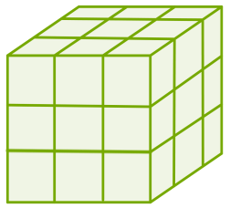

Խորանարդի ծավալը $\frac{1728}{125} սմ$³ է:

$3 . \frac{4}{5}$ = a

V = a³

V = $\left(3 . \frac{4}{5}\right)$³ = $\left(\frac{12}{5}\right)$³ = $\frac{1728}{125} սմ$³

13. Գտիր խորանարդի ծավալը, եթե նրա լրիվ մակերևույթի մակերեսը $\frac{600}{289} դմ$²:
Խորանարդի ծավալը՝ $\frac{1000}{4913} դմ$³:

S_{լրիվ} = $\frac{600}{289}դմ$ ²

V - ? դմ³

V = a³

S_{լրիվ} = 2 . 3a² = 6a² = $\left(\frac{600}{289}\right)$²

S_{լրիվ} = 6a²

S_{լ} = 6a²

a² = $\frac{S}{6}$

$\frac{600}{289}=6a$²

a = $\frac{\sqrt{\frac{600}{289}}}{6}=\sqrt{\frac{600}{289}} . \frac{1}{6}$

a = $\sqrt{\frac{100}{289}}$

a = $\frac{10}{17} դմ$

V = $\left(\frac{10}{17}\right)$³ = $\frac{1000}{4913} դմ$³

